TRƯỜNG ĐẠI HỌC SƯ PHẠM KỸ THUẬT THÀNH PHỐ HỒ CHÍ MINH
Khoa Điện – Điện Tử


Báo Cáo: Khảo Sát FET

Nhóm 03
Họ và tên: Nguyễn Duy Huân – 2390703
Họ và tên: Lê Trung Tín – 2390707
Họ và tên: Đặng Đình Gia Bảo – 2390701
Giảng Viên: TS. Nguyễn Thị Lưỡng

Hồ Chí Minh – 4/2024
Mục Lục
Báo Cáo: Khảo Sát FET 1
1. Sơ đồ mạch phân cực dùng FET 4
2. Khảo Sát Đặc Tuyến 5
3. Giá trị đo 6
4. Bảng giá trị tham số đo 7
5. Đáp ứng tần số 8

Hình 1. 1: Sơ đồ nguyên lý mạch FET 4

Hình 2. 1: Đặt tuyến FET 5

Hình 3. 1: Giá trị điện áp tại các điểm cực 6

Hình 4. 1: Giá trị các tham số điện áp và dòng điện đo trên các cực dùng VOM 7

Hình 5. 1: Khảo sát tần số 8

Sơ đồ mạch phân cực dùng FET
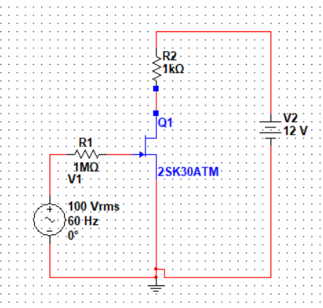
Hình 1. 1: Sơ đồ nguyên lý mạch FET
Hình 1.1 biểu thị sơ đồ nguyên lý mạch FET với nguồn cấp 12V vào cực D và nguồn AC với 100Vrms, tần số 60Hz vào cực G.

Khảo Sát Đặc Tuyến
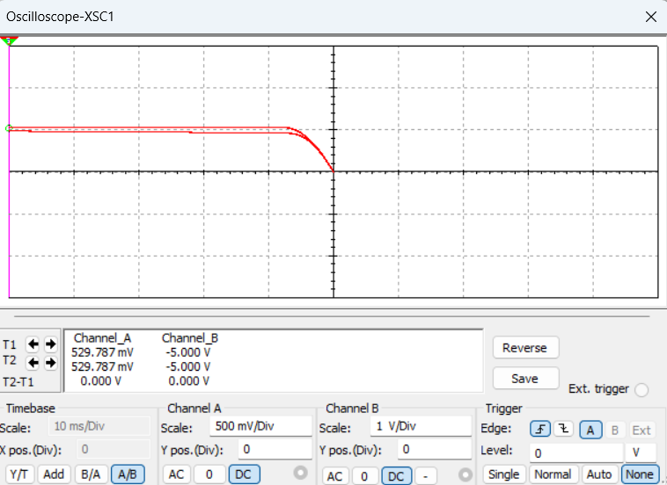
Hình 2. 1: Đặt tuyến FET
Hình 2.1 đo được vùng đặt tuyến của FET.

Giá trị đo
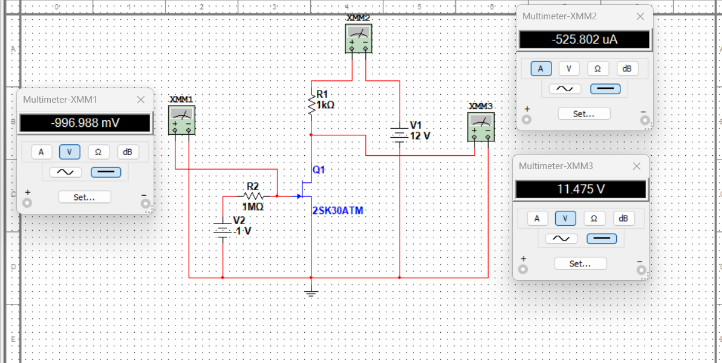
Hình 3. 1: Giá trị điện áp tại các điểm cực
Hình 3.1 biểu thị giá trị điện áp tại các điểm cực khi khảo sát đặc tuyến.

Bảng giá trị tham số đo
 | Vgs | Vd | Vds | Id
Giá trị tính toán | -1 (V) | 6.733 (V) | 6.968 (V) | 530.989 uA
Giá trị đo | -983.904 (mV) | 6.733 (V) | 6.968 (V) | 530.989 uA
Sai số | 0 (V) | 0.02 (V) | 2.14 (V) | 4 mA

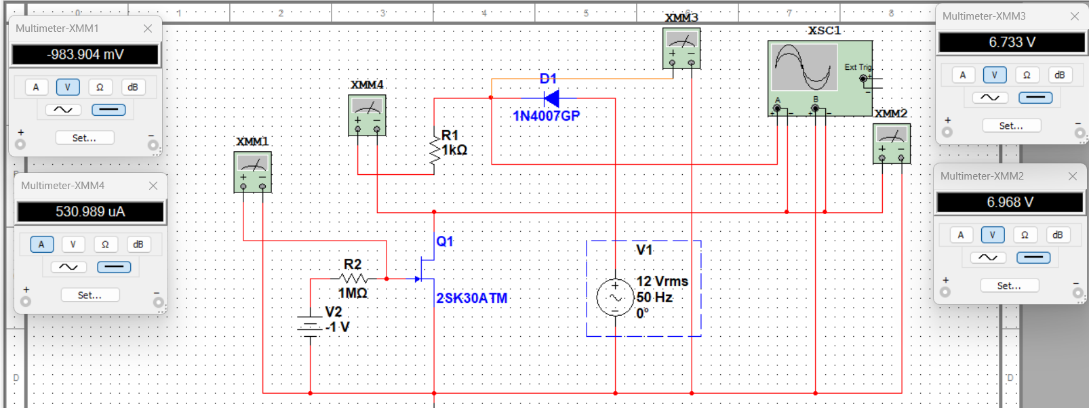
Hình 4. 1: Giá trị các tham số điện áp và dòng điện đo trên các cực dùng VOM

Đáp ứng tần số
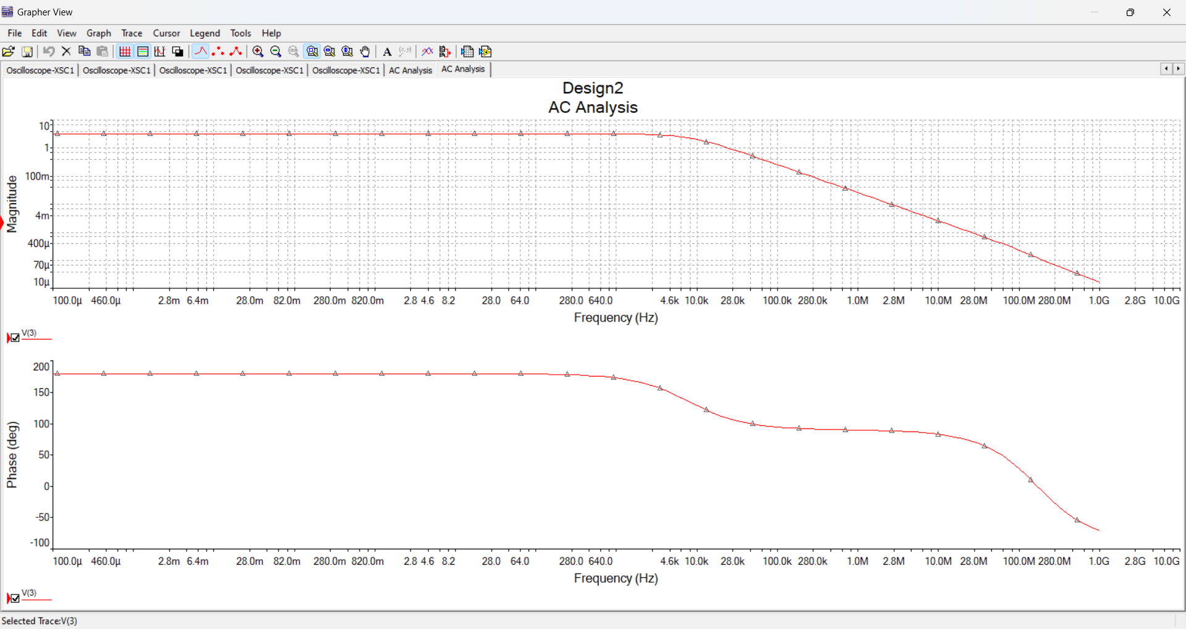
Hình 5. 1: Khảo sát tần số

 | Flow | Fhigh
Giá trị đo | 0Hz | 10kHz

